**BỘ GIÁO DỤC VÀ ĐÀO TẠO**

**TRƯỜNG ĐẠI HỌC CÔNG NGHỆ ĐÔNG Á**

(bìa 1, bìa đóng giấy màu)



**TIỂU LUẬN/**

**BÀI TẬP LỚN**

**HỌC PHẦN: (GHI TÊN MÔN HỌC….)**

**TÊN (TIỂU LUẬN/BÀI TẬP LỚN):……**

|  |  |  |
| --- | --- | --- |
| **Sinh viên thực hiên** | **:** | **Nguyễn Văn A** |
| **Ngày sinh** | **:** | **…/…/….** |
| **Lớp:** |  | **Khóa:** |
| **Khoa** | **:** |  |
| **Mã sinh viên** | **:** |  |
| **Giáo viên** | **:** | **TS. Nguyễn Văn A** |

**Bắc Ninh, tháng… năm 20…**

**BỘ GIÁO DỤC VÀ ĐÀO TẠO**

**TRƯỜNG ĐẠI HỌC CÔNG NGHỆ ĐÔNG Á**

**(**trang phụ bìa số 2, bìa mềm)

**NGUYỄN VĂN A**

**TÊN (TIỂU LUẬN/ BÀI TẬP LỚN): …………………….**

|  |  |  |
| --- | --- | --- |
| **Họ và tên sinh viên:** |  | |
| **Ngày sinh:** | | **Khóa:** |
| **Lớp:** | | **Ngành:** |
| **Điểm (Tiểu luận/ bài tập lớn)** | **Bằng số:** | **Bằng chữ:** |

|  |  |
| --- | --- |
| **CÁN BỘ CHẤM 1**  *(Ký và ghi rõ họ tên)* | **CÁN BỘ CHẤM 2**  *(Ký và ghi rõ họ tên)* |

**Bắc Ninh, tháng ….. Năm 20 …**

**MỤC LỤC**

LỞI MỞ ĐẦU 4

CHƯƠNG I: TỔNG QUAN VỀ ĐỀ TÀI 5

1. Lý do chọn đề tài 5

2. Mục tiêu và ý nghĩa chọn đề tài 5

2.1. Mục tiêu 5

2.2. Ý nghĩa 6

3. Phương pháp nghiên cứu đề tài 6

4. Phạm đối, tượng nghiên cứu của đề tài 6

5. Ý nghĩa thực tiễn của đề tài 6

5.1. Ý nghĩa đối với người sử dụng hệ thống website 6

5.2. Ý nghĩa đối với cá nhân sinh viên 7

CHƯƠNG II: CƠ SỞ LÝ LUẬN VÀ NỀN TẢNG XÂY DỰNG HỆ THỐNG 8

1. Tổng quan về thương mại điện tử 8

1.1. Thương mại điện tử là gì? 8

1.2. Lợi ích thương mại điện tử mang lại. 9

2. Giới thiệu về các ngôn ngữ được sử dụng trong đề tài. 11

2.1. Tổng quan về HTML, CSS 11

2.2. Giới thiệu về ngôn ngữ lập trình Javascrpit 12

2.3. Giới thiệu về NodeJS 13

2.4. Cấu hình kết nối tới CSDL 14

3. Hệ quản trị cơ sở dữ liệu My SQL 16

3.1. Khái niệm 16

3.2. Cách thức hoạt động của My SQL 17

4. Giới thiệu về Firebase 18

4.1. Khái niệm Firebase 18

4.2. Firebase Authentication 19

5. Sử dụng API trong dự án 20

5.1. Khái niệm API 20

5.2. RESTful API 20

CHƯƠNG III: THIẾT KẾ CƠ SỞ DỮ LIỆU 22

1. Thiết kế cơ sở dữ liệu 22

1.1. Mô hình liên kết thực thể ER 22

1.2. Mô hình ER 25

2. Mô hình quan hệ 25

CHƯƠNG IV: PHÂN TÍCH VÀ THIẾT KẾ HỆ THỐNG 26

1. Đặt vấn đề 26

2. Bài toán 26

2.1. Hướng giải quyết bài toán. 27

2.2. Mô hình bán hàng. 27

3. Các thông tin đầu ra đầu vào của hệ thống 28

4. Mô Hình Use Case 29

4.1. Mô hình Use Case khách hàng 29

4.2. Activity 32

4.3. Sequence 37

5. Biều đồ tuần tự 44

5.1. Biểu đồ tuần tự cho use case đăng nhập 44

5.2. Biểu đồ tuần tự cho Use case thêm giỏ hàng 44

5.3. Biểu đồ tuần tự Use case gửi đơn đặt hàng 45

6. Sơ đồ hệ thống 46

6.1. Sơ đồ phân rã hệ thống quản lý 46

6.2. Sơ đồ luồng dữ liệu mức tổng quan 47

6.3. Sơ đồ luồng mức xử lý 48

6.4. Sơ đồ luồng dữ liệu mức chi tiết 49

CHƯƠNG V: THIẾT KẾ GIAO DIỆN 53

1. Giao diện đăng nhập 53

2. Giao diện đăng ký 53

3. Giao diện trang chủ 54

3.1. Header 54

3.2. Nội dung 54

3.3. Footer 55

3.4. Tìm kiếm 56

# LỞI MỞ ĐẦU

Trong những năm gần đây với sự phát triển vượt trội của khoa học kỹ thuật đặt biệt là công nghệ thông tin, với những ứng dụng của công nghệ thông tin vào các lĩnh vực đã đóng góp phần to lớn cho sự nghiệp phát triển của con người. Trong các lĩnh vực đó thì lĩnh vực quản lý là thật sự giúp ích được rất nhiều cho con người, việc áp dụng quản lý và mua bán bằng máy tính thay cho quản lý và mua bán bằng thủ công ở các doanh nghiệp, công ty, cá nhân… là rất cần thiết và thật sự cần thiết. Do đó, việc “quản lý mua bán hàng qua mạng ” là không thể thiếu được trong mọi doanh nghiệp, cửa hàng vừa và nhỏ .

Năm 2008 là năm đầu tiên Việt Nam có sự phát triển lớn mạnh về lĩnh vực thương mại khi chính thức trở thành thành viên thứ 150 của tổ chức thương mại thế giới WTO. Với sự phát triển mạnh mẽ đó không thể phủ nhận sự đóng góp của thương mại điện tử, một lĩnh vực nóng bỏng hiện nay! Một đất nước đang phát triển mạnh mẽ, cuộc sống con người càng ngày nâng cao, mức tiêu thụ sản phẩm ngày càng tăng…Tóm lại nhu cầu con người ngày càng cao. Vì thế việc trao đổi mua bán cũng như quản lý hàng hóa cần phải có sự thay đổi từ thủ công sang máy móc.

Trước nhu cầu đó, cùng với yêu cầu môn học, em quyết định chọn đề tài **Xây dựng Website** **bán hàng trực tuyến**, cụ thể là bán mặt hàng công nghệ.

# CHƯƠNG I: TỔNG QUAN VỀ ĐỀ TÀI

## 1. Lý do chọn đề tài

Như chúng ta cũng thấy trong thị trường hiện nay thì việc cạnh tranh về kinh doanh ngày càng trở nên quyết liệt và hầu hết những nhà kinh doanh, những công ty lớn đều rất chú tâm đến việc làm thoả mãn khách hàng một cách tốt nhất.

So với kinh doanh truyền thống thì TMDT chi phí thấp hơn, hiệu quả đạt cao hơn. Hơn thế nữa, với lợi thế của công nghệ Internet nên việc truyền tải thông tin về sản phẩm nhanh chóng, thuận tiện. Kết hợp với bộ phận giao hàng tận nơi, là thông qua bưu điện và ngân hàng để thanh toán tiền, càng tăng thêm thuận lợi để loại hình này phát triển.

Chúng ta có thể nói rằng thế kỷ 21 đã và đang chứng kiến sự phát triển mạnh mẽ của ngành Công nghệ thông tin. Công nghệ thông tin (CNTT) đã và đang thay đổi thế giới một cách nhanh chóng và từng bước kéo nền tri thức của nhân loại xích lại gần nhau hơn. Đó là nhờ việc phát triển hệ thống website trên toàn thế giới. Ngày nay, Website đã đóng một vai trò quan trọng đối với con người chúng ta từ giải trí cho đến quảng cáo, thương mại, quản lý…Website (thương mại điện tử) sẽ dần dần thay thế những phương thức kinh doanh cũ trong các doanh nghiệp bởi tính ưu việt mà Website mang lại như: nhanh hơn, rẽ hơn, tiện dụng hơn, hiệu quả hơn và không bị giới hạn không gian và thời gian.

Với tầm quan trọng đó, mỗi người chúng ta cần trang bị cho mình một kiến thức nền tảng về Web. Nếu bạn sở hữu một lượng kiến thức rộng lớn về nền tảng Web thì bạn sẽ có cơ hội tìm kiếm việc làm rất dễ dàng. Bởi vì, bạn có thể đảm nhận các công việc về IT tại các công ty không chuyên về IT nhưng các công ty này đều có ứng dụng CNTT vào quản lý nhất là Website trong các tổ chức như Ngân hàng, công ty Sản xuất, dịch vụ, nhà hàng, khách sạn, công ty kinh doanh về thương mại điện từ, trường học…, đặc biệt là tham gia vào các công ty sản xuất phần mềm (Website, các ứng dụng Web trên mobile). Xuất phát từ những nhu cầu thực tế đó em quyết định “Xây dựng Webstie Bán Các Mặt Hàng Công Nghệ” nhằm tạo ra hệ thống quản lý bán hàng có tính thiết thực và ứng dụng vào thực tế.

## 2. Mục tiêu và ý nghĩa chọn đề tài

### 2.1. Mục tiêu

Là xây dựng phần mềm ứng dụng được kết nối trên đường dây internet phục vụ nhu cầu mua bán hàng hóa trực tuyến. Người mua hàng chỉ cần tốn một ít thời gian để đăng kí trực tuyến các thông tin của mình sau khi đã tìm hiểu đẩy đủ các thông tin cần thiết khi đặt hàng. Khách hàng chấp nhận mua hàng, hệ thống sẽ thống báo cho khách hàng biết đã mua thành công. Và công ty sẽ giao hàng đến địa chỉ mà khách hàng đã cung cấp.

### 2.2. Ý nghĩa

Giúp cho người có nhu cầu mua hàng của công ty một cách nhanh chóng.Tiết kiệm được nhiều thời gian và tiền bạc cho người có nhu cầu mua hàng. Đồng thời giúp cho công ty đạt kết quả tốt trong kinh doanh.

## 3. Phương pháp nghiên cứu đề tài

- Về mặt lý thuyết

+ Tìm hiểu kỹ thuật lập trình, cách thức hoạt động của một trang web

+ Hiểu được cách thức hoạt động của Client – Server.

+ Hiểu được cách lưu dữ liệu của hệ quản trị cơ sở dữ liệu MySQL Server

* Về mặt lập trình

+ Sử dụng ngôn ngữ HTML, CSS, Javascrpit, NodeJs. Và hệ quản trị MySQLServer để xây dựng trang web động

* Về mặt hoạt động

+ Chương trình chỉ thực hiện đầy đủ các chức năng ở phạm vi trong cùng thành phố.

## 4. Phạm đối, tượng nghiên cứu của đề tài

Xây dựng trang web ứng dụng bán hàng điện thoại, tai nghe, đồng hồ và một số linh kiện khác…Trong thời đại thương mại điện tử đang ngày càng phát triển, việc ứng dụng vào hoạt động “Website bán hàng trực tuyến” đã mang lại nhiều ý nghĩa như:

Đỡ tốn nhiều thời gian cho người tiêu dùng cũng như nhà quản lý trong việc tham gia vào hoạt động mua bán hàng.

Giúp người tiêu dùng có được giá cả và hình ảnh mặt hàng một cách chính xác.

Giúp nhà quản lý dễ dàng hơn trong việc quản lý sản phẩm.

Nhà quản lý có thể thống kê các sản phẩm bán chạy một cách nhanh nhất giúp

cho hoạt động sản xuất kinh doanh của mình trở nên tốt hơn.

## 5. Ý nghĩa thực tiễn của đề tài

### 5.1. Ý nghĩa đối với người sử dụng hệ thống website

+ Có thể tra cứu, cập nhật, thống kê, báo cáo sản phẩm, nhà sản xuất, thông tin khách hàng, hóa đơn, thuế, …

+ Mua sản phẩm dể dàng, ít tốn kém, hàng hóa chất lượng, phục vụ tận tình từ nhân viên website.

### 5.2. Ý nghĩa đối với cá nhân sinh viên

+ Tạo một website thân thiện, nhanh và hiệu quả hơn trong việc quản lý, hay bán sản phẩm bằng thủ công . Hoàn thành tốt luận văn tốt nghiệp đồng thời qua đó nâng cao trình độ của mình.

# CHƯƠNG II: CƠ SỞ LÝ LUẬN VÀ NỀN TẢNG XÂY DỰNG HỆ THỐNG

## Tổng quan về thương mại điện tử

### Thương mại điện tử là gì?

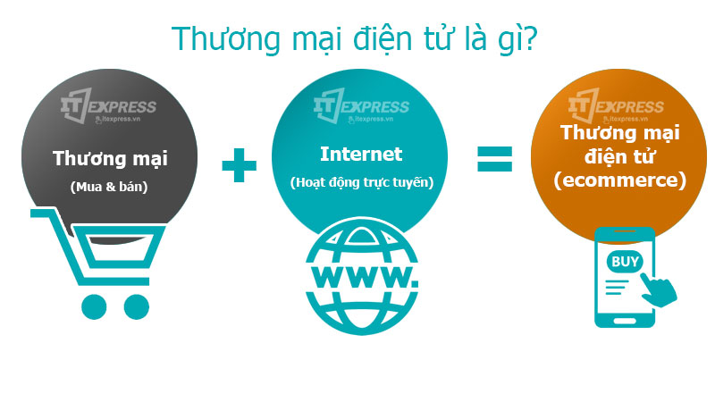

*Hình 1.1*

Thương mại điện tử (TMĐT - ecommerce) là hoạt động mua bán hàng hoá và dịch vụ thông qua hệ thống Internet. Trang web TMĐT là cửa hàng kỹ thuật số/trực tuyến trên internet, là không gian ảo trưng bày các sản phẩm của bạn và cho phép giao dịch trực tuyến giữa Người mua với Người bán.

Theo Tổ chức Thương mại thế giới (WTO): "Thương mại điện tử bao gồm việc sản xuất, quảng cáo, bán hàng và phân phối sản phẩm được mua bán và thanh toán trên mạng Internet, nhưng được giao nhận một cách hữu hình, cả các sản phẩm giao nhận cũng như những thông tin số hoá thông qua mạng Internet".

Theo Uỷ ban Thương mại điện tử của Tổ chức hợp tác kinh tế châu Á­Thái Bình Dương (APEC): "Thương mại điện tử là công việc kinh doanh được tiến hành thông qua truyền thông số liệu và công nghệ tin học kỹ thuật số".

Nhưng hiểu một cách tổng quát, TMĐT là việc tiến hành một phần hay toàn bộ hoạt động thương mại bằng những phương tiện điện tử. TMĐT vẫn mang bản chất như các hoạt động thương mại truyền thống. Tuy nhiên, thông qua các phương tiện điện tử mới, các hoạt động thương mại được thực hiện nhanh hơn, hiệu quả hơn, giúp tiết kiệm chi phí và mở rộng không gian kinh doanh.

TMĐT càng được biết tới như một phương thức kinh doanh hiệu quả từ khi Internet hình thành và phát triển. Chính vì vậy, nhiều người hiểu TMĐT theo nghĩa cụ thể hơn là giao dịch thương mại, mua sắm qua Internet và mạng (ví dụ mạng Intranet của doanh nghiệp).

### Lợi ích thương mại điện tử mang lại.



*Hình 1.2*

Có thể hiểu được rằng bằng cách sử dụng phương tiện này sẽ giúp ích cho người sử dụng môi trường mạng trong việc tìm kiếm đối tác, nắm bắt được thông tin trên thị trường, giảm chi phí tiếp thị và giao dịch ... nhằm mở rộng qui mô sản xuất hoạt động kinh doanh trong thương trường.

#### 1.2.1. Thương mại điện tử ngày càng phát triển

Theo Statista, thị trường TMĐT bán lẻ Việt Nam được dự báo tăng 300%, 58% người tiêu dùng Việt cho rằng họ sẽ tiếp tục mua sắm hàng bách hoá trên nền tảng TMĐT bởi sự tiện lợi và thói quen này sẽ vẫn duy trì với 53% thừa nhận rằng mua hàng bách hóa trực tuyến đã trở thành một phần trong cuộc sống của họ.

Hơn thế nữa, dịch bệnh đã làm thay đổi hành vi tiêu dùng của Người mua, khiến việc chi tiêu cho mua hàng online tăng cao hơn (32%) so với mua hàng truyền thống (28%) và nhu cầu sử dụng điện thoại smartphone truy cập internet cũng gia tăng (60%).

#### 1.2.2. Tiếp cận được nhiều người mua hơn

Với việc kinh doanh truyền thống, Người bán bị giới hạn bởi số lượng Người mua có khả năng di chuyển đến cửa hàng. Ngày nay, sự phát triển của internet và mạng xã hội giúp Người bán trên trang TMĐT tiếp cận được với nhiều và đa dạng Người mua hơn.

#### 1.2.3. Quy trình mua bán dễ dàng

Với sự phát triển của TMĐT, Người mua có thể lướt trang và giao dịch ở mọi nơi mọi lúc chỉ với một vài nút nhấn. Giao diện Shopee giúp Người mua và Người bán dễ dàng thao tác, lọc và so sánh giá cả hoặc tính năng sản phẩm. Và các phương thức thanh toán không tiền mặt phát triển như ví điện tử hỗ trợ tối giản các quy trình thanh toán rườm rà.

#### 1.2.4. Giảm thiểu chi phí hoạt động

Tạo và duy trì trang web ít tốn kém hơn vận hành một cửa hàng truyền thống. Bạn có thể bắt đầu bán hàng TMĐT ngay lập tức mà không cần phải thuê mặt bằng bán hàng, thuê đội nhân viên lớn (nếu không muốn) hoặc cần kho chứa hàng lớn (nếu không cần thiết). Tất cả những lợi thế trên cộng với chi phí thấp, bạn không cần phải trả tiền thuê hoặc phí duy trì mặt bằng.

## Giới thiệu về các ngôn ngữ được sử dụng trong đề tài.

### Tổng quan về HTML, CSS

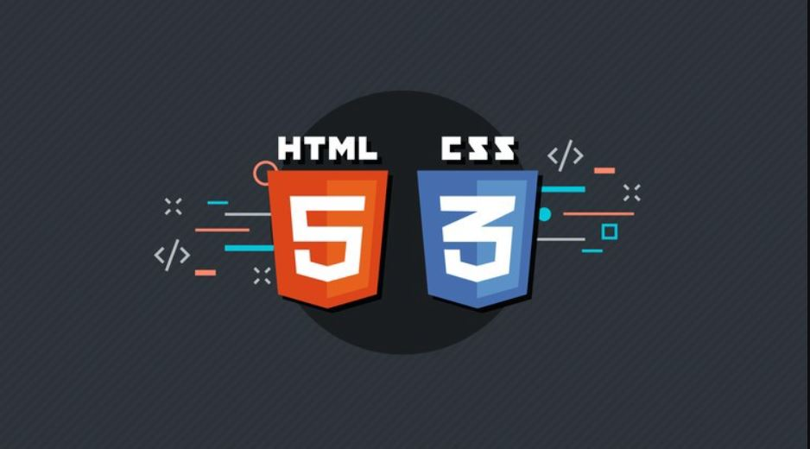

*Hình 2.1*

#### Khái niệm

HTML (HyperText Markup Language) : là một ngôn ngữ đánh dấu được thiết kế ra để tạo nên các trang web, nghĩa là các mẩu thông tin được trình bày trên World Wide Web.

CSS (Cascading Style Sheets) : định nghĩa về cách hiển thị của một tài liệu HTML. CSS đặc biệt hữu ích trong việc thiết kế Web. Nó giúp cho người thiết kế dễ dàng áp đặt các phong cách đã được thiết kế lên bất kì page nào của website một cách nhanh chóng, đồng bộ.

#### Cấu trúc cơ bản.

Cấu trúc cơ bản HTML

<!DOCTYPE html>

<html>

<head>

<title>Page Title</title>

</head>

<body>

<h1>My First Heading</h1>

<p>My first paragraph</p>

</body>

</html>

Cấu trúc cơ bản CSS

Selector{

properties: value;

}

### Giới thiệu về ngôn ngữ lập trình Javascrpit

#### Tổng quan.

**JavaScript** là một ngôn ngữ lập trình dành cho việc tạo và phát triển web. Nó được nhúng vào trong file **HTML** giúp cho website trở nên sống động và đẹp hơn. JavaScript có thể cập nhật và thay đổi cả **HTML** và **CSS**.

Một ứng dụng thực tế mà ta dễ thấy nhất của JavaScript đó là các **animation, pop-up quảng cáo, autocomplete** khi search,… tất cả đều một tay JavaScript thực hiện.

JavaScript còn là một ngôn ngữ lập trình đa nền tảng, ngoài dành cho việc lập trình frontend trên nền tảng web ra thì nó còn được sử dụng cho việc lập trình và phát triển ứng dụng trên nền tảng mobile.

Ngày nay, JavaScript có thể thực thi không chỉ trong trình duyệt mà còn trên server hoặc bất kỳ thiết bị nào có chương trình đặc biệt gọi là **JavaScript engine**.

#### Tại sao lại chọn Javascrrpit.

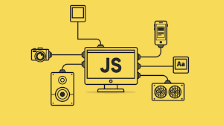

*Hình 2.2.2*

* Chương trình rất dễ học.
* Những lỗi Javascript rất dễ để phát hiện, từ đó giúp bạn sửa lỗi một cách nhanh chóng hơn.
* Những trình duyệt web có thể dịch thông qua HTML mà không cần sử dụng đến một compiler.
* JS có thể hoạt động ở trên nhiều nền tảng và các trình duyệt web khác nhau.
* Được các chuyên gia đánh giá là một loại ngôn ngữ lập trình nhẹ và nhanh hơn nhiều so với các ngôn ngữ lập trình khác.
* JS còn có thể được gắn trên một số các element hoặc những events của các trang web.
* Những website có sử dụng JS thì chúng sẽ giúp cho trang web đó có sự tương tác cũng như tăng thêm nhiều trải nghiệm mới cho người dùng.
* Người dùng cũng có thể tận dụng JS với mục đích là để kiểm tra những input thay vì cách kiểm tra thủ công thông qua hoạt động truy xuất database.
* Giao diện của ứng dụng phong phú với nhiều thành phần như Drag and Drop, Slider để cung cấp đến cho người dùng một Rich Interface (giao diện giàu tính năng).
* Giúp thao tác với người dùng phía Client và tách biệt giữa các Client với nhau.

### Giới thiệu về NodeJS

#### Định nghĩa

**NodeJS** là một môi trường runtime chạy [JavaScript](https://vietnix.vn/javascript-la-gi/) đa nền tảng và có mã nguồn mở, được sử dụng để chạy các ứng dụng web bên ngoài trình duyệt của client. Nền tảng này được phát triển bởi Ryan Dahl vào năm 2009, được xem là một giải pháp hoàn hảo cho các ứng dụng sử dụng nhiều dữ liệu nhờ vào mô hình hướng sự kiện (event-driven) không đồng bộ.

#### Mô hình hoạt động NodeJs

*Hình 2.3.2*

NodeJS hoạt động ở phía server, giúp tạo ra các trang web động. Viết bằng ngôn ngữ Javascript. Ưu điểm của NodeJS là hướng sự kiện, bất đồng bộ, chạy rất nhanh.

### Cấu hình kết nối tới CSDL

const express = require('express');

const mysql = require('mysql');

const body_parser = require('body-parser');

const cors = require('cors');

const myConnection = require('express-myconnection');

dbOptions = {

host: '85.10.205.173',

user: 'quangsang',

password: 'sang2002',

port: 3306,

database: 'db_app'

};

const app = express();

app.use(body_parser.json());

app.use(cors())

app.use(myConnection(mysql, dbOptions, 'request'));

app.use(express.urlencoded({extended: false}))

const port = 3000;

app.listen(port, ()=>{

console.log("Server Đang chạy http://" + ":" + port);

});

// user

app.get('/api/user', (req, res)=>{

const data = req.getConnection((err, connection)=>{

if(err) res.send(err);

connection.query("select * from User" , (err , rows)=>{

if(err) res.send(err);

res.send(rows);

});

})

})

// ALL

app.get('/api/product', (req, res)=>{

const data = req.getConnection((err, connection)=>{

if(err) res.send(err);

connection.query("select * from SanPham" , (err , rows)=>{

if(err) res.send(err);

res.send(rows);

});

})

})

// iphone

app.get('/api/iphone', (req, res)=>{

const data = req.getConnection((err, connection)=>{

if(err) res.send(err);

connection.query("select * from SanPham where id_loaisp = 1" , (err , rows)=>{

if(err) res.send(err);

res.send(rows);

});

})

})

// samsung

app.get('/api/samsung', (req, res)=>{

const data = req.getConnection((err, connection)=>{

if(err) res.send(err);

connection.query("select * from SanPham where id_loaisp = 2" , (err , rows)=>{

if(err) res.send(err);

res.send(rows);

});

})

})

// oppo

app.get('/api/oppo', (req, res)=>{

const data = req.getConnection((err, connection)=>{

if(err) res.send(err);

connection.query("select * from SanPham where id_loaisp = 3" , (err , rows)=>{

if(err) res.send(err);

res.send(rows);

});

})

})

// Tai nghe

app.get('/api/tainghe', (req, res)=>{

const data = req.getConnection((err, connection)=>{

if(err) res.send(err);

connection.query("select * from SanPham where id_loaisp = 4" , (err , rows)=>{

if(err) res.send(err);

res.send(rows);

});

})

})

app.get('/api/banphim', (req, res)=>{

const data = req.getConnection((err, connection)=>{

if(err) res.send(err);

connection.query("select * from SanPham where id_loaisp = 5" , (err , rows)=>{

if(err) res.send(err);

res.send(rows);

});

})

})

app.get('/api/smartwatch', (req, res)=>{

const data = req.getConnection((err, connection)=>{

if(err) res.send(err);

connection.query("select * from SanPham where id_loaisp = 6" , (err , rows)=>{

if(err) res.send(err);

res.send(rows);

});

})

})

// ----POST---

app.post('/api/user', (req, res)=>{

console.log(req.body)

const data = {

email: req.body.email,

matkhau:req.body.matkhau

}

req.getConnection((err, connection)=>{

if(err) res.send(err);

connection.query("insert into User set ?", data , (err , rows)=>{

if(err) res.send(err);

res.send({

status: 'Thêm thành công',

id: 'null',

email: req.body.email,

matkhau: req.body.matkhau

});

});

})

})

## Hệ quản trị cơ sở dữ liệu My SQL

### Khái niệm

MySQL là hệ quản trị cơ sở dữ liệu tự do nguồn mở phổ biến nhất thế giới và được các nhà phát triển rất ưa chuộng trong quá trình phát triển ứng dụng. Vì MySQL là hệ quản trị cơ sở dữ liệu tốc độ cao, ổn định và dễ sử dụng, có tính khả chuyển, hoạt động trên nhiều hệ điều hành cung cấp một hệ thống lớn các hàm tiện ích rất mạnh. Với tốc độ và tính bảo mật cao, MySQL rất thích hợp cho các ứng dụng có truy cập CSDL trên internet. Người dùng có thể tải về MySQL miễn phí từ trang chủ. MySQL có nhiều phiên bản cho các hệ điều hành khác nhau: phiên bản Win32 cho các hệ điều hành dòng Windows, Linux, Mac OS X, Unix, FreeBSD, NetBSD, Novell NetWare, SGI Irix, Solaris, SunOS,..

### Cách thức hoạt động của My SQL

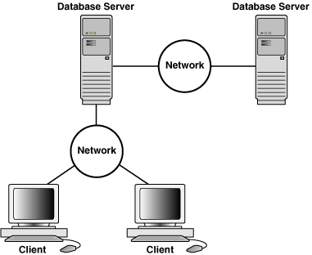

*Hình 3.2*

MySQL dựa trên mô hình client-server. Cốt lõi của MySQL là máy chủ MySQL, xử lý tất cả các hướng dẫn cơ sở dữ liệu (hoặc các lệnh). Máy chủ MySQL có sẵn như là một chương trình riêng biệt để sử dụng trong môi trường mạng client-server và như một thư viện có thể được nhúng (hoặc liên kết) vào các ứng dụng riêng biệt.

MySQL hoạt động cùng với một số chương trình tiện ích hỗ trợ quản trị cơ sở dữ liệu MySQL. Các lệnh được gửi đến MySQLServer thông qua máy khách MySQL, được cài đặt trên máy tính.

MySQL ban đầu được phát triển để xử lý cơ sở dữ liệu lớn một cách nhanh chóng. Mặc dù MySQL thường chỉ được cài đặt trên một máy, nhưng nó có thể gửi cơ sở dữ liệu đến nhiều vị trí, vì người dùng có thể truy cập thông qua các giao diện máy khách MySQL khác nhau. Các giao diện này gửi các câu lệnh SQL đến máy chủ và sau đó hiển thị kết quả.

## Giới thiệu về Firebase

### Khái niệm Firebase

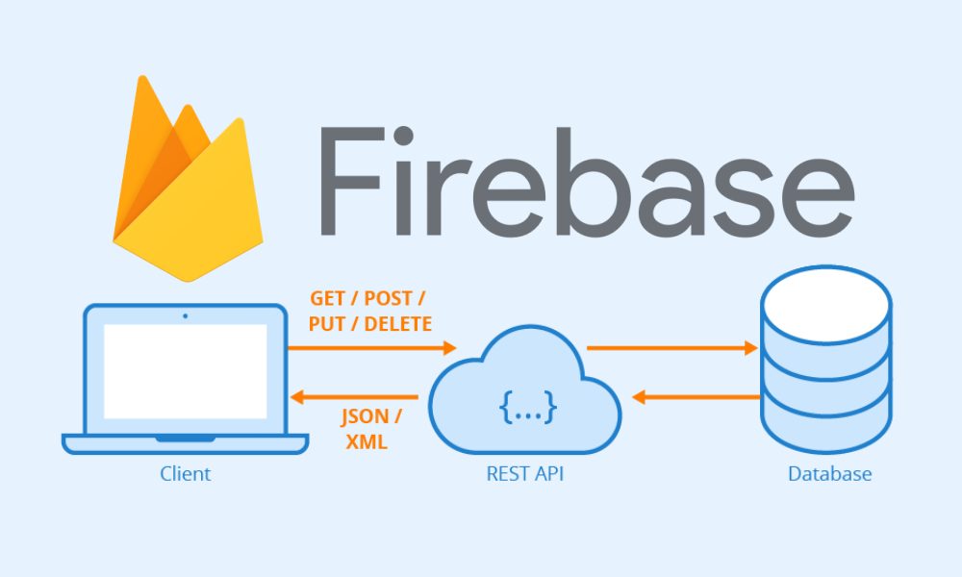

*Hình 4.1*

Firebase là một nền tảng sở hữu bởi google giúp chúng ta phát triển các ứng dụng di động và web. Họ cung cấp rất nhiều công cụ và dịch vụ tiện ích để phát triển ứng dụng nên một ứng dụng chất lượng. Điều đó rút ngắn thời gian phát triển và giúp ứng dụng sớm ra mắt với người dùng.

Firebase cung cấp cho người dùng các dịch vụ cơ sở dữ liệu hoạt động trên nền tảng đám mây với hệ thống máy chủ cực kỳ mạnh mẽ của Google. Chức năng chính của firebase là giúp người dùng lập trình ứng dụng, phần mềm trên các nền tảng web, di động bằng cách đơn giản hóa các thao tác với cơ sở dữ liệu.

Với firebase, bạn có thể tạo ra những ứng dụng real-time như app chat, cùng nhiều tính năng như xác thực người dùng, Cloud Messaging,... Bạn có thể dùng firebase giống như phần backend của app.

### Firebase Authentication

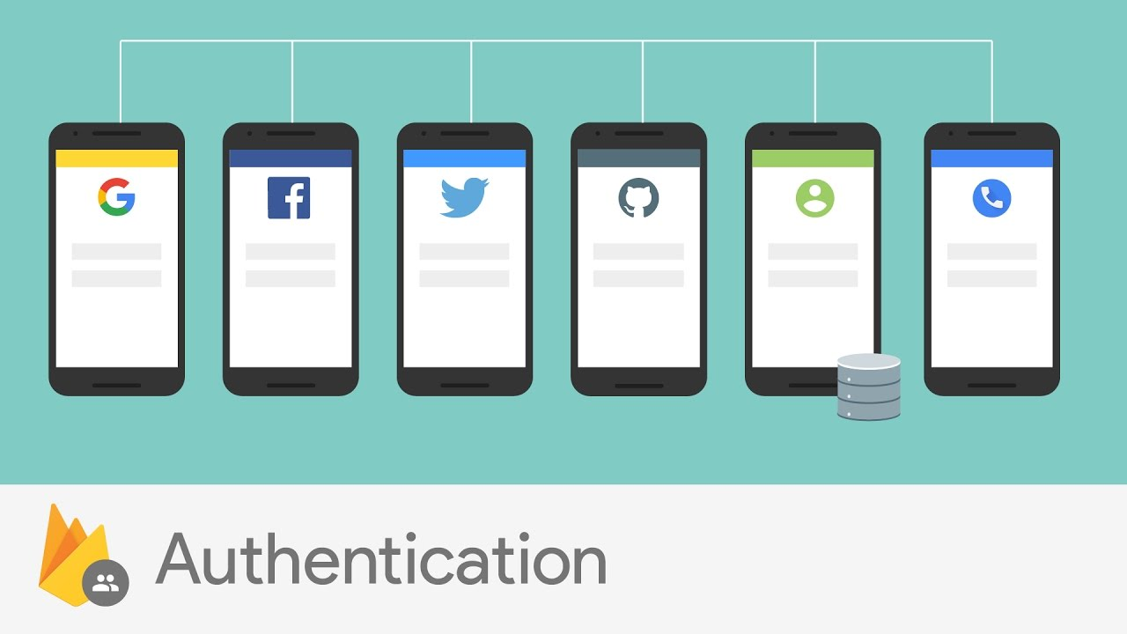

*Hình 4.2*

Firebase Authentication là chức năng xác thực người dùng.Hiểu một cách đơn giản, app của bạn cần phải đăng nhập/ đăng ký tài khoản để sử dụng, Firebase cung cấp cho chúng ta chức năng xác thực người dùng bằng email, số điện thoại, hay tài khoản Facebook, Google,...

## Sử dụng API trong dự án

### Khái niệm API

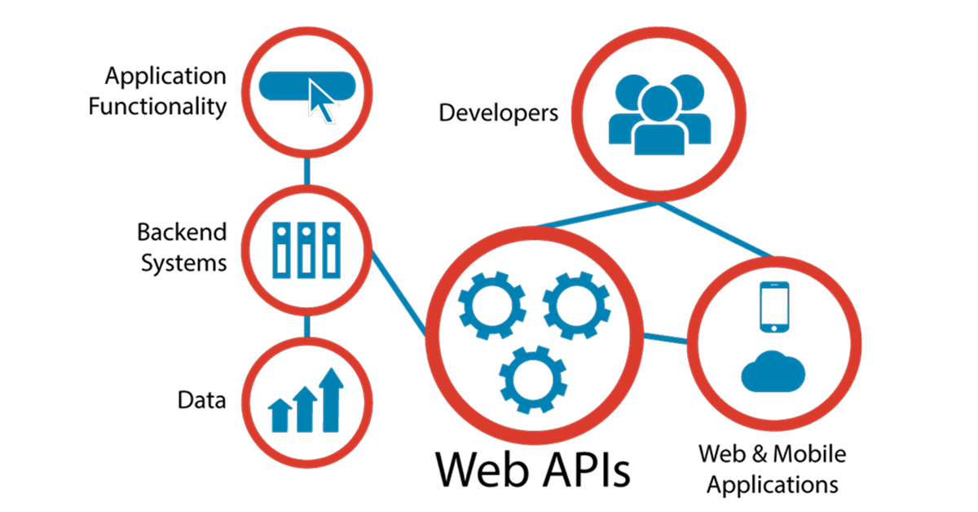*Hình 5.1*

Về mặt kỹ thuật, API là viết tắt của Giao diện lập trình ứng dụng (Application Programming Interface).

API là một trung gian phần mềm cho phép hai ứng dụng giao tiếp với nhau, có thể sử dụng cho web-based system, operating system, database system, computer hardware, or software library.

Ở dạng đơn giản nhất, API là giao diện cho phép một ứng dụng giao tiếp với ứng dụng khác thông qua các lệnh đơn giản và cách các lệnh này được gửi và định dạng mà dữ liệu được truy xuất thông qua API có thể khác với API SOAP hoặc REST

### RESTful API

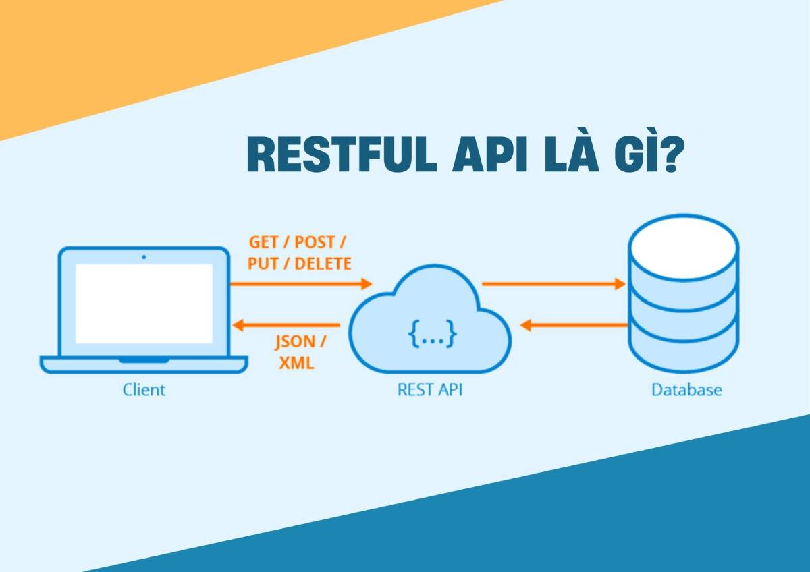

REST: là một dạng chuyển đổi cấu trúc dữ liệu, một kiểu kiến trúc để viết API. Nó sử dụng phương thức HTTP đơn giản để tạo cho giao tiếp giữa các máy. Vì vậy, thay vì sử dụng một URL cho việc xử lý một số thông tin người dùng, REST gửi một yêu cầu HTTP như GET, POST, DELETE … đến một URL để xử lý dữ liệu.

REST hoạt động chủ yếu dựa vào giao thức HTTP. Các hoạt động cơ bản nêu trên sẽ sử dụng những phương thức HTTP riêng.

GET (SELECT): Trả về một Resource hoặc một danh sách Resource.

POST (CREATE): Tạo mới một Resource.

PUT (UPDATE): Cập nhật thông tin cho Resource.

DELETE (DELETE): Xoá một Resource.

Những phương thức hay hoạt động này thường được gọi là **CRUD** tương ứng với Create, Read, Update, Delete – Tạo, Đọc, Sửa, Xóa.

RESTful API: là một tiêu chuẩn dùng trong việc thiết kế API cho các ứng dụng Web (như thiết kế Web services), để tiện cho việc quản lý các resource. Nó chú trọng vào resource hệ thống (như: tệp văn bản, ảnh, âm thanh, video, hoặc dữ liệu động…), bao gồm các trạng thái resource được định dạng và được truyền tải qua HTTP.

# CHƯƠNG III: THIẾT KẾ CƠ SỞ DỮ LIỆU

## Thiết kế cơ sở dữ liệu

### Mô hình liên kết thực thể ER

#### **Các bảng dữ liệu(**thuộc tính gạch chân là khóa chính**)**

**Bảng USER**

|  |  |  |
| --- | --- | --- |
| Tên trường | Kiểu dữ liệu | Mô tả |
| ID | int | ID |
| MaKH | Varchar(11) | Mã khách hàng |
| Email | Varchar(100) | Email |
| Matkhau | Varchar(50) | Mật Khẩu |

**Bảng KHACHHANG**

|  |  |  |
| --- | --- | --- |
| Tên trường | Kiểu dữ liệu | Mô tả |
| MaKH | Varchar(11) | Mã khách hàng |
| TenKH | Varchar(255) | Tên khách hàng |
| DiaChi | Varchar(255) | Địa chỉ |
| SDT | Int | Số điện thoại |

**Bảng SANPHAM**

|  |  |  |
| --- | --- | --- |
| Tên trường | Kiểu dữ liệu | Mô tả |
| ID | int | ID |
| TenSP | Varchar(255) | Tên sản phẩm |
| GiaSP | Varchar(100) | Giá sản phẩm |
| MoTaSP | Varchar(255) | Mô tả sản phẩm |
| ID_LoaiSp | int | ID sản phẩm |
| AnhSP | Varchar(255) | Ảnh sản phẩm |

**Bảng LOAISP**

|  |  |  |
| --- | --- | --- |
| Tên trường | Kiểu dữ liệu | Mô tả |
| ID | Int | ID |
| TenLoai | Varchar(255) | Tên loại sản phẩm |

**Bảng HOADON**

|  |  |  |
| --- | --- | --- |
| Tên trường | Kiểu dữ liệu | Mô tả |
| MaHD | Int | ID |
| MaKH | Int | Mã khách hàng |
| TenKH | Varchar(255) | Tên khách hàng |
| SoLuong | Int | Số lượng |
| TongTien | Float | Tổng tiền |

**Bảng DONDATHANG**

|  |  |  |
| --- | --- | --- |
| Tên trường | Kiểu dữ liệu | Mô tả |
| MaDH | Int | Mã đơn hàng |
| MaHD | Int | Mã hóa đơn |
| ID_SP | Int | ID sản phẩm |
| TenSp | Varchar(255) | Tên sản phẩm |
| TrangThaiDonHang | Varchar(255) | Trạng thái đơn hàng |
| NgayTaoDon | Varchar(50) | Ngày tạo đơn |

#### Các kiểu liên kết.

Khách hàng có user

Có

KhachHang

User

Khách hàng có hóa đơn

Có

Hóa đơn

Khách hàng

Sản phẩm thuộc loại sản phẩm

Thuộc

LoaiSp

Sản phẩm

Sản phẩm có đơn đặt hàng

Đơn đặt hàng

Có

Sản phẩm

Đơn đặt hàng có hóa đơn

Có

Hóa đơn

Đơn đặt hàng

**Công thức tính lợi nhuận**

Giá Bán=Giá Nhập +Giá Nhập * 0,2

**Công thức tính doanh thu theo tháng**

Doanh Thu=Sum(Tiền Bán)- Sum(Tiền Nhập)

**Công thức tính doanh thu theo quý**

Doanh Thu=Sum()

**Công thức doanh thu nhuận theo năm**

Doanh Thu= Sum()

### Mô hình ER

## Mô hình quan hệ

*Hình 2*

# CHƯƠNG IV: PHÂN TÍCH VÀ THIẾT KẾ HỆ THỐNG

## Đặt vấn đề

Trong thời đại ngày nay, thời đại mà hầu như tất cả các hoạt động kinh tế, chính trị, xã hội đều đuợc đăng tải trên mạng Internet thì không chỉ dân IT chúng ta sử dụng internet mà hầu hết tất cả mọi người đều đã một lần lướt net, lướt web.

Một công ty hay một thương hiệu muốn phát triển cần phải khẳng định được thương hiệu của mình. Cách đơn giản và đỡ tốn kém và thật sự hiệu quả đó là tạo cho công ty hay thương hiệu mình một Website để tất cả mọi người có thể biết đến quý công ty. Và trong thời buổi kinh tế thị trường với yêu cầu của những người sử dụng khá cao, có thể một số nơi tại chỗ ở của bạn không thể đáp ứng được hết yêu cầu của khách hàng. Bạn là một người bận rộn, không có nhiều thời gian để lựa chọn sản phẩm cho phù hợp với sở thích và túi tiền của mình. Việc đi đến một cửa hàng chiếm mất nhiều thời gian của bạn và bạn mong muốn có một dịch vụ đáp ứng được điều đó.

Vậy tại sao chúng ta không thực hiện bán hàng ngay trên mạng. Thật hiệu quả vì tất cả mọi người đều biết đến công ty, vừa có thể giới thiệu về công ty vừa thực hiện việc trao đổi hàng hóa ngay trên mạng. Quả là một ý tưởng tuyệt vời.

Giả sử bạn cần mua một chiếc laptop hay điện thoại bạn đến cửa hàng để mua máy, khi vào cửa hàng bạn sẽ chọn những sản phẩm mà mình thích để vào giỏ hàng. Trong quá trình lựa chọn bạn có thể tìm hiểu chi tiết thông tin sản phẩm mà bạn thích. Sau khi lựa chọn xong, bạn có thể đặt mua sản phẩm mà mình muốn.

## Bài toán

Tech store là một trang web nhỏ em đã thiết kế với mục đích là mua bán điện thoai, đồng hồ và một số các linh kiện khác qua mạng để có thể giới thiệu đến mọi người các loại điện thoại, đồng hồ cũng như một số các linh kiện, phụ kiện mà không cần phải đến tận nơi để xem hàng (Website chỉ mang ý nghĩa tham khảo đơn thuần) .

**Lợi ích của người truy cập trang Website:**

* Mua hàng trên mạng nhanh chóng, tiện lợi.
* Tham khảo và so sánh giá của các mặt hang.
* Xem các thông tin về các loại sản phẩm.
* Website gồm có những nội dung cơ bản sau:
* Giới thiệu về các chủng loại sản phẩm (máy tính xách tay, linh kiện máy tính, máy tính đồng bộ,…)
* Giới thiệu về các loại sản phẩm mới (được cập nhật một cách thường xuyên) của các hãng sản xuất, các sản phẩm tương ứng của hãng đó và các phụ kiện liên quan.
* Khách hàng có thể đọc một số tin tức mới cập nhật.
* Khách hàng có thể tìm kiếm sản phẩm theo giá cả hay theo tên của sản phẩm và có thể đặt mua hàng qua mạng .

### Hướng giải quyết bài toán.

Dùng các trang HTML và CSS thông qua ngôn ngữ giao Script để thiết kế giao diện Website. Sử dụng NodeJS xử lí các kết nối cơ sở dữ liệu được tổ chức chủ yếu trên mô hình Client/Server. Các hình thức gửi và nhận dữ liệu giữa website và khách hàng thông qua Modem, đường dây điện thoại công cộng trên nền Internet và Intranet.

Sử dụng API để tương tác giữa giao diện và database MySQL.

### Mô hình bán hàng.

|  |  |
| --- | --- |
| **Tác nhân** | **Chức năng** |
| Khách hàng | Đăng kí Đăng nhập  Tìm sản phẩm  Xem thông tin sản phẩm  Thêm, xoá, cập nhật ở giỏ hàng Gửi đơn hàng  Gửi ý kiến, câu hỏi |

|  |  |
| --- | --- |
|  | Đăng nhập |
| Người quản lý | Quản lý danh mục |
| (Administrator) | Quản lý sản phẩm |
|  | Quản lý khách hàng |
|  | Quản lý đơn hàng |
|  | Quản lý câu hỏi, ý kiến khách hàng |
|  | Xem báo cáo, thống kê |

## Các thông tin đầu ra đầu vào của hệ thống

**Thông tin đầu vào:**

* Thông tin khách hàng
* Thông tin sản phẩm
* Thông tin về công ty và các bài viết liên quan
* Thông tin quảng cáo
* Các phản hồi
* Đơn đặt hàng

**Thông tin đầu ra**

* Chi tiết về sản phẩm
* Hóa đơn
* Các phản hồi

## Mô Hình Use Case

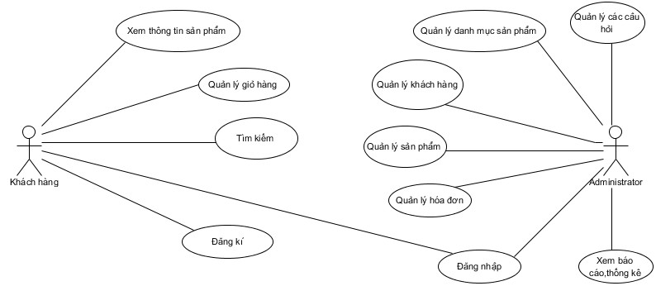

*Hình 4.1: Mô hình usecase tổng quát*

### Mô hình Use Case khách hàng

#### Tác nhân khách hàng

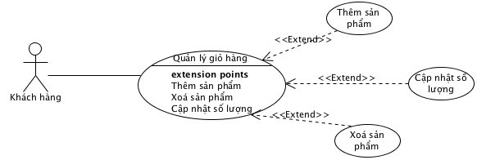*Hình 4.1.1: Use Case Khách Hàng*

*Hình 4.1.2: Use Case khách hàng quản lý giỏ hàng*

*Hình 4.1.3: Use Case khách hàng tìm kiếm*

#### Tác nhân Administrator

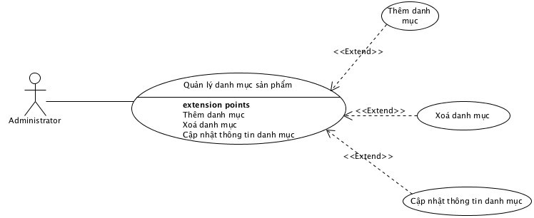

*Hình 4.1.4: Use case Administrator quản lý danh mục sản phẩm*

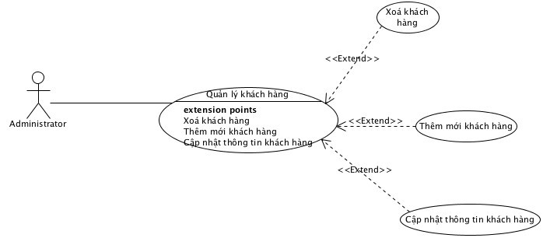

*Hình 4.1.5: Biểu đồ Use Case cho Tác nhân Adminitrator quản lý khách hàng*

*Hình 4.1.6: Use Case Adminitrator quản lý sản phẩm*

*Hình 4.1.6: Use Case Adminitrator quản lý hóa đơn*

*Hình 4.1.6: Use Case Adminitrator quản lý phản hồi*

### Activity

#### A picture containing text, diagram, sketch, drawing Description automatically generatedTác nhân khách hàng.

*Hình 4.2.1: Activity khách hàng quản lý giỏ hàng*

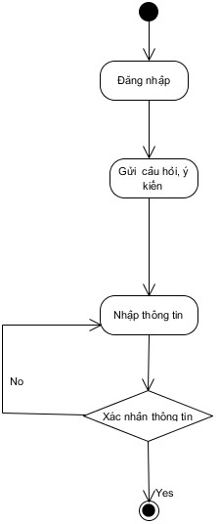

*Hình 4.2.2: Activity khách hàng gửi câu hỏi ý kiến.*

*Hình 4.2.3 : Activity khách hàng tìm kiếm sản phẩm*

#### Tác nhân Administrator

*Hình 4.2.4: Tác nhân Administrator quản lý danh mục sản phẩm*

*Hình 4.2.5: Tác nhân Administrator quản lý danh mục sản phẩm*

*Hình 4.2.5: Tác nhân Administrator quản lý đơn hàng.*

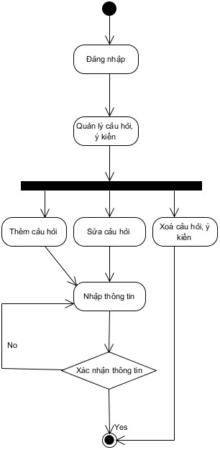

*Hình 4.2.6: Tác nhân Administrator quản lý câu hỏi ý kiến khách hàng*

*Hình 4.2.7: Tác nhân Administrator quản lý hóa đơn*

*Hình 4.2.7: Tác nhân Administrator quản lý báo cáo thống kê*

### Sequence

#### 4.3.1. Tác nhân khách hàng.

*Hình 4.3.1: Sequence khách hàng đăng kí*

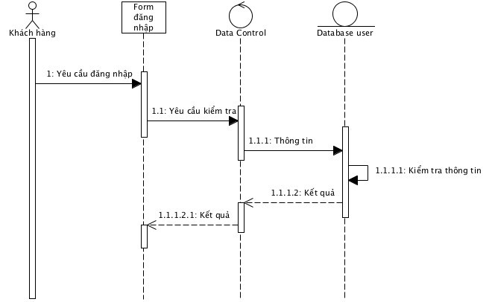

*Hình 4.3.2: Sequence khách hàng đăng nhập*

*Hình 4.3.3: Sequence khách hàng xem sản phẩm*

*Hình 4.3.4: Sequence khách hàng thêm chi tiết sản phẩm*

*Hình 4.3.5: Sequence khách hàng xóa giỏ hàng*

*Hình 4.3.6: Sequence khách hàng cập nhật giỏ hàng*

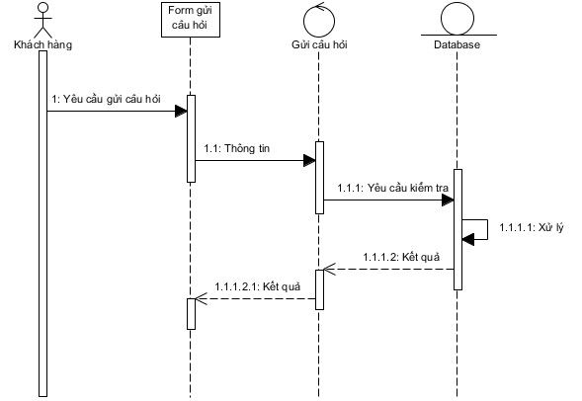

*Hình 4.3.7: Sequence khách hàng gửi phản hồi, câu hỏi.*

4.3.2. Tác nhân admin *Administrator*

*Hình 4.3.8: Sequence Administrator* *đăng nhập*

*Hình 4.3.9: Sequence Administrator* *cập nhật thông tin khách hàng*

*Hình 4.3.9: Sequence Administrator* *thêm khách hàng.*

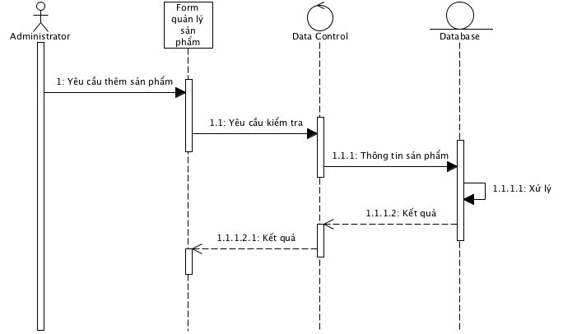

*Hình 4.3.9: Sequence Administrator* *xóa sản phẩm*

*Hình 4.3.9: Sequence Administrator* *cập nhật thông tin sản phẩm*

*Hình 4.3.9: Sequence Administrator* *thêm sản phẩm*

## Biều đồ tuần tự

### Biểu đồ tuần tự cho use case đăng nhập

### Biểu đồ tuần tự cho Use case thêm giỏ hàng



### Biểu đồ tuần tự Use case gửi đơn đặt hàng



## Sơ đồ hệ thống

### Sơ đồ phân rã hệ thống quản lý

TK khách hàng

TK sản phẩm

TK doanh thu

TK ĐĐH

HỆ THỐNG QUẢN LÝ

Đặt hàng

Cập nhật

Thống kê

Lập HĐ

Nhập hàng

TK theo tên SP

TK theo LSP

Kiểm tra KH

Tiếp nhận ĐĐH

Trả

tiền

Giao hàng

Tìm kiếm SP

Xử lý SP

KT đặt hàng

Ghi nhận KH

CN khách hàng

CN sản phẩm

CN cácTT & DVụ

CN đơn đặt hàng

*Hình 6.1: Sơ đồ phân rã chức năng hệ thống quản lý*

### Sơ đồ luồng dữ liệu mức tổng quan

Yêu cầu đặt hàng

Chấp nhận

hoặc không

Y/c lập hóa đơn

Hóa đơn được lập

Y/c nhập sphẩm

Y/c cung cấp sản phẩm

Sản phẩm được cung cấp

Kết quả yêu cầu

Y/c cập nhật

Y/c thống kê

kết quả cập nhật

thống kê

**KHÁCH**

**HÀNG**

**NHÀ QUẢN LÝ**

**NHÀ CUNG CẤP**

*Hình 6.2: Sơ đồ luồng dữ liệu mức tổng quan*

### Sơ đồ luồng mức xử lý

Y/c thống kê

Kết quả thống kê

Y/c cập nhật

KQ cập nhật

Nhập tên và MK

TT sai nhập lại

Yêc cầu nhập MH

KQ yêu cầu

Yêc cầu cung cấp SP

Chấp nhận cung cấp

Y/cầu lập hóa đơn

Hóa đơn được lập

Yêu cầu lập hóa đơn

Hóa đơn được lập

Y/c đặt hàng

chấp nhận

hoặc từ chối

Thông tin Admin

**Khách hàng**

**Nhà cung cấp**

**Nhà quản lý**

Sản phẩm

Đơn đặt hàng

Thông tin KH

*Hình 6.3: sơ đồ luồng dữ liệu ở mức xử lý*

HTQL:Hệ thống quản lý

### Sơ đồ luồng dữ liệu mức chi tiết

PHÂN RÃ CHỨC NĂNG ĐẶT HÀNG

Thông tin sai, nhập lại

Y/c đặt hàng

**Khách hàng**

Thông tin KH

ĐĐHCT

Mặt hàng

Đơn đặt hàng

Tên ,địa chỉ,Số đt,mail

Tên ,địa chỉ,Số đt,mail

Danh sách MH

Thông tin các MH đặt mua

Mặt hàng đã chọn

*Hình 6.4: Sơ đồ luồng chi tiết đơn đặt hàng*

ĐĐHCT: Đơn đặt hàng chi tiết

PHÂN RÃ CHỨC NĂNG KIỂM TRA ADMIN

Tên và mật khẩu đăng nhập

TT sai, nhập lại

**ADMIN**

Thông tin KH & SP

HỆ THỐNG

*Hình 6.5: Sơ đồ phân rã chức năng kiểm tra admin*

*SƠ ĐỒ PHÂN RÃ CHỨC NĂNG TÌM KIẾM SẢN PHẨM*

DS sản phẩm hay

TT không tìm thấy

Y/c tk theo tên LSP

DS mặt hàng hay

TT không tìm thấy

Khách hàng

Y/c tìm kiếm theo tên SP

Sản phẩm

Loại Sản Phẩm

*Hình 6.5: Sơ đồ phân rã chức năng tìm kiếm sản phẩm*

SƠ ĐỒ PHÂN RÃ CHỨC NĂNG KIỂM TRA ĐƠN ĐẶT HÀNG

Thông tin đơn đặt hàng

**Khách hàng**

Đơn đặt hàng

Thông tin sai

Phương thức thanh toán

Thời gian giao hàng

TT giao hàng cho khách

ĐĐHCT

Mặt hàng

*Hình 6.6: Sơ đò phân rã chức năng tìm kiếm*

SƠ ĐỒ PHÂN RÃ CHỨC NĂNG CẬP NHẬT

Y/c cập nhật MH

Y/c cập nhật NCC

**Nhà quản lý**

Thông tin Admin

Tên và mật khẩu

TT nhập sai

TT cập nhật khách hàng

Y/c cập nhật KH

TT cập nhật MH

TT cập nhật nhà cung cấp

TT cập nhật đơn đặt hàng

Y/c cập nhật DDH

Thông tin KH

Mặt hàng

Thông tin NCC

Đơn đặt hàng

*Hình 6.7: Sơ đồ phân rã chức năng cập nhật*

# CHƯƠNG V: THIẾT KẾ GIAO DIỆN

## Giao diện đăng nhập

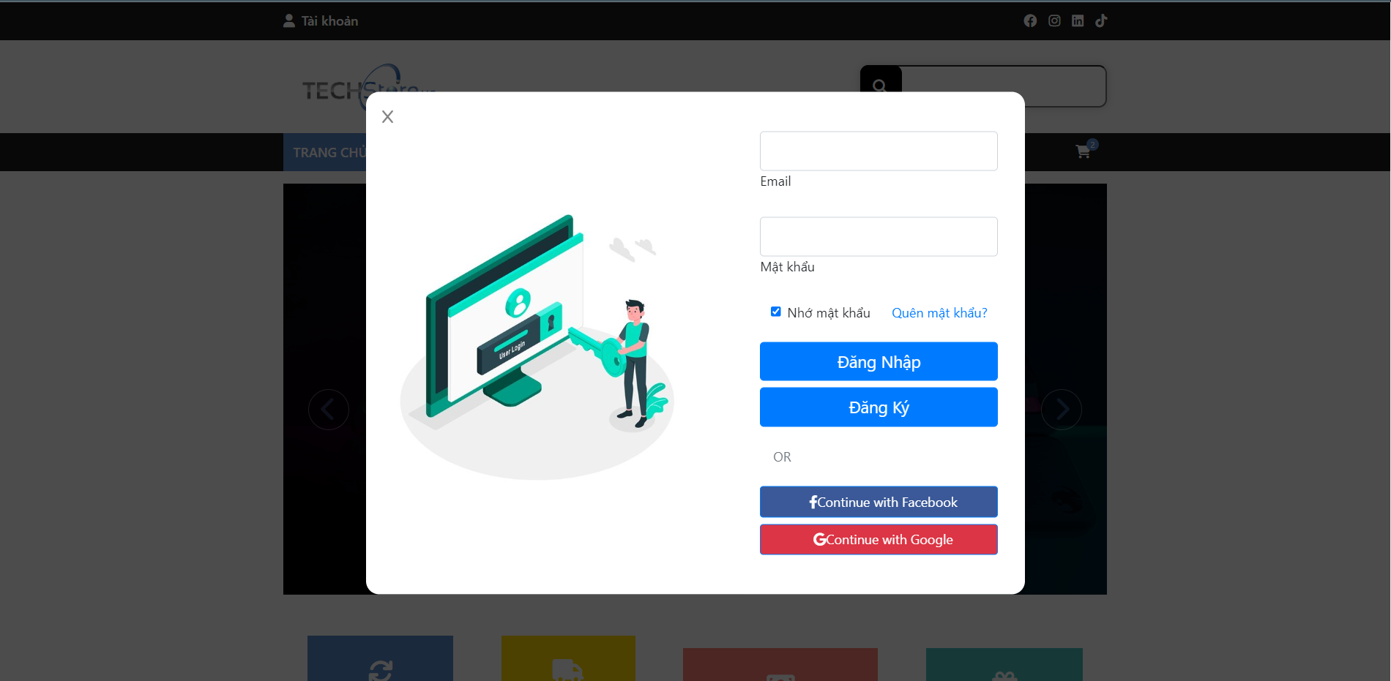

Khi người dùng bấm đăng nhập thì client sẽ gửi một request đến server và kiểm tra user có tồn tại không nếu có sẽ báo đăng nhập thành công

Sau khi đăng nhập hệ thống sẽ hiển thị chào mừng user đó tại header



**Code xử lý đăng nhập**

function handleFormDangNhap(user) {

const loginBtn = document.querySelector(".loginBtn");

var userTitle = document.querySelector('.user')

var authForm = document.querySelector('.vh-100')

var welcomeUser = document.querySelector('.welcomeUser')

loginBtn.addEventListener("click", function () {

var email = document.querySelector('input[name="email1"]').value;

var matkhau = document.querySelector('input[name="matkhau1"]').value;

var userShow = `

<p> Xin chào, ${email}</p>

`

var checkLogin = user.some(

(value) => value.email === email && value.matkhau === matkhau

);

if(email == "" && matkhau == "") {

alert("Bạn chưa nhập email và mật khẩu");

}else if(email == "") {

alert("Bạn chưa nhập email");

}else if(matkhau == "") {

alert("Bạn chưa nhập mật khẩu");

}else if(email == "" && matkhau == "") {

alert("Bạn chưa nhập email và mật khẩu");

}else if(checkLogin === false){

alert('Sai tài khoản mật khẩu')

}else if(checkLogin === true){

alert('Đăng nhập thành công')

authForm.classList.add('hide')

userTitle.classList.add('hide')

welcomeUser.innerHTML = userShow

}

});

}

## Giao diện đăng ký

## Giao diện trang chủ

### Header



Header có chức năng giúp người dùng mở trang đăng nhập đăng kí 1 cách dễ dàng. Khi người dùng bấm nút tài khoản lập tức sẽ hiển thị ra trang đăng nhập và người dùng có thể chuyển qua trang đăng ký bằng cách click vào nút đăng ký

Ô input giúp người dùng có thể tìm kiếm sản phẩm theo tên nhanh. Khi người dùng bấm vào ô input lập tức sẽ hiển thị cho người dùng 1 box tìm kiếm phía dưới, khi nhập tên sản phẩm vào hệ thống sẽ duyệt qua mảng có sẵn chứa data được lấy về trong database và tìm tới tên mà người dùng nhập vào sau đó tạo 1 mảng mới và innerHTML vào box được hiển thị phía dưới.

Sử dụng thẻ a để tạo các navigation để người dùng từ trang này có thể di chuyển tới 1 trang bất kỳ của website. Và nút thêm giỏ hàng giúp người dùng quản lý được giỏ hàng của mình sau khi bấm thêm sản phẩm.

### Nội dung

Trong phần nội dung của trang chủ sẽ bao gồm có các mục như slide, thông tin về shop, cập nhật sản phẩm mới nhất, các thương hiệu hợp tác. Để tăng độ uy tín của cửa hàng, giúp khách hàng cập nhật được những thông tin các sản phẩm mới nhất của shop.

### Footer

Phần footer là phần cuối của trang web khách hàng có thể xem những thông tin về cửa hàng bao gồm giờ mở cửa, các chi nhanh cửa hàng trên toàn quốc, số điện thoại liên hệ những hình thức thanh toán tại cửa hàng

### Tìm kiếm

Chức năng tìm kiếm sẽ giúp người dùng tìm kiếm sản phẩm mình yêu tích theo từ khóa một cách dễ dàng và nhanh chóng hơn

## Giao diện trang sản phẩm Iphone

## Giao diện sản phẩm Oppo

## Giao diện sản phẩm Samsung

## 7. Giao diện sản phẩm

## 8. Giao diện sản phẩm

## 9. Giao diện sản phẩm smartwatch

## 10. Giao diện liên hệ

## 11. Giao diện thanh toán

# KẾT LUẬN

**Ưu điểm**

+ Cơ bản nắm được các bước xây dựng một website bán hàng trực tuyến, thực hiện đúng quy trình

+ Xây dựng được bố cục trang web hợp lí, bước đầu thực hiện được nghiệp vụ của hệ thống

**Hạn chế**

+ website nhỏ, mang tính chất mô phỏng

+ Cơ sở dữ liệu nhỏ, chức năng phân quyền chưa tối ưu

+ Chưa kết hợp xử lí chức năng thanh toán hóa đơn

**Hướng phát triển**

+ Xây dựng website sử dụng được đáp ứng đầy đủ yêu cầu nghiệp vụ của hệ thống

+ Phân quyền và quản trị tối ưu

+ Cơ sở dữ liệu phong phú

+ Kết hợp chức năng thanh toán trực tiếp hay qua thẻ ATM(liên kết với hệ thống ngân hàng)

# TÀI LIỆU THAM KHẢO

<https://stackoverflow.com/>

<https://viblo.asia/p/api-1Je5EP0YlnL>

<https://getbootstrap.com/docs/4.5/examples/checkout/>

<https://www.w3schools.com/jsref/api_fetch.asp>

<https://viblo.asia/p/post-request-su-dung-postman-L4x5xw41lBM>

<https://viettuts.vn/nodejs/restful-api-trong-nodejs>

<https://www.studocu.com/vn/document/truong-dai-hoc-cong-nghe-thong-tin-dai-hoc-quoc-gia-thanh-pho-ho-chi-minh/thiet-ke-giao-dien/bao-cao-do-an-phan-tich-quan-ly-ban-hang/36373915>

<https://www.academia.edu/8408626/%C4%90%E1%BB%93_%C3%A1n_x%C3%A2y_d%E1%BB%B1ng_website_b%C3%A1n_%C4%91i%E1%BB%87n_tho%E1%BA%A1i>

<https://tailieu.vn/doc/bao-cao-do-an-xay-dung-website-ban-may-tinh-va-cac-thiet-bi-mang-1649849.html>